От природы музыкален каждый
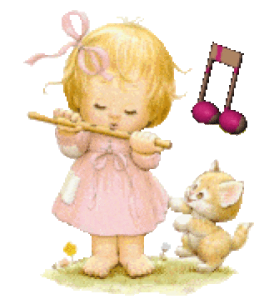
Наиболее благоприятного периода для развития музыкальных способностей, чем детство, трудно представить. Ведь задатки к музыкальной деятельности (то есть физиологические особенности строения организма, например, голосового аппарата или органа слуха) имеются у каждого. И если для музыкального развития ребенка с самого его рождения созданы необходимые условия, то это даёт значительный эффект в формировании его музыкальности. Природа щедро наградила человека. Она дала ему всё для того, чтобы видеть, ощущать, чувствовать окружающий мир. Она позволила слышать всё многообразие существующих вокруг звуковых красок. Прислушиваясь к собственному голосу, голосам птиц и животных, таинственным шорохам леса, листьев и завыванию ветра, люди учились различать интонацию, высоту, длительность. Из необходимости и умения слушать и слышать рождалась музыкальность – природой данное человеку свойство.
Итак, все мы от природы музыкальны. Об этом необходимо знать и помнить каждому взрослому, так как от него зависит, каким станет в дальнейшем его ребенок, как он сможет распорядиться своим природным даром.
Музыка детства – хороший воспитатель и надежный друг на всю жизнь. Желая подружить с ней малыша, родным и близким нужно помнить следующее:
1. Ранее проявление музыкальных способностей говорит о необходимости начинать музыкальное развитие ребенка как можно раньше. «Если не заложить с самого начала прочный фундамент, то бесполезно пытаться построить прочное здание: даже если оно будет красиво снаружи, оно все равно развалится на куски от сильного ветра и землетрясения», – считают педагоги. Время, упущенное как возможность формирования интеллекта, творческих, музыкальных способностей ребенка, будут невосполнимо.
2. Путь развития музыкальности каждого человека неодинаков. Поэтому не следует огорчаться, если у вашего ребенка нет настроения что-нибудь спеть или ему не хочется танцевать, а если и возникают подобные желания, то пение, на ваш взгляд, кажется далёким от совершенства, а движения смешны и неуклюжи. Не расстраивайтесь! Количественные накопления обязательно перейдут в качественные. Для этого потребуется время и терпение.
3. Отсутствие какой- либо из способностей может тормозить развитие остальных. Значит, задачей взрослого является устранение не желаемого тормоза.
4. Не «приклеивайте» вашему ребенку «ярлык» – немузыкальный, если вы ничего не сделали для того, чтобы эту музыкальность у него развить.
Постарайтесь запомнить главное: чем активнее общение вашего ребенка с музыкой, тем более музыкальным он становится, чем более музыкальным он становится, тем радостнее и желаннее новые встречи с ней!

